项目情况

一、项目介绍
论文题目暂定《面向长大下坡场景基于多智能体强化学习的重载列车群组自动控制方法》。研究对象是二万吨级 1+1 重载列车：每列 = 头部机车 + 216 节货车 + 中部机车（约 2.2 万吨，对齐朔黄线 2016 年起常态化运营的 2 万吨「1+1」组合列车，编组与文献逐位一致）三列组成群组 = 6 台机车智能体，一起通过长大下坡。

核心观点：编队上下文协同增益——把编队状态纳入每台机车的决策输入，相比各列独立决策与文献规则基线，显著改善列距误差与速度带一致性，车钩力落地率不劣化。达标口径参考文献：列距误差 ±5%、速度误差 ±2%。
旧核心论点「零微调达到 MPC 水平 / 免重辨识成本」已废止
导师最初给定的方向：
长大下坡，列车编队，万吨级列车，车钩力1000kN以下，安全高效
（修订：车钩力按工况分档——正常运行 ≤1000 kN 目标 / 制动工况验收 ≤1500 kN / 安全硬顶 2250 kN；依据 = 靳新元2018 朔黄 2 万吨动态试验 + 张二田/王鼎实车数据。）
后续修正：
需要找到针对MPC（传统方法）的局限MARL的改进，而不是全面超越MPC
组别 | 场景 | 方法
主对比 | 朔黄 49.6 km 宁武西→北大牛真实坡度剖面  物理关闭车钩力 | 规则基线 / Tube MPC（无车钩力建模）/ 本文方法
跨线泛化 | 训 49.6 km → 测 35 km（域外真实剖面） | 本文方法
评价指标：列距误差、速度带一致性、车钩力断面力峰值与超限步数、ATP（列车超速防护）触发次数、旅行时间/能耗不劣化。
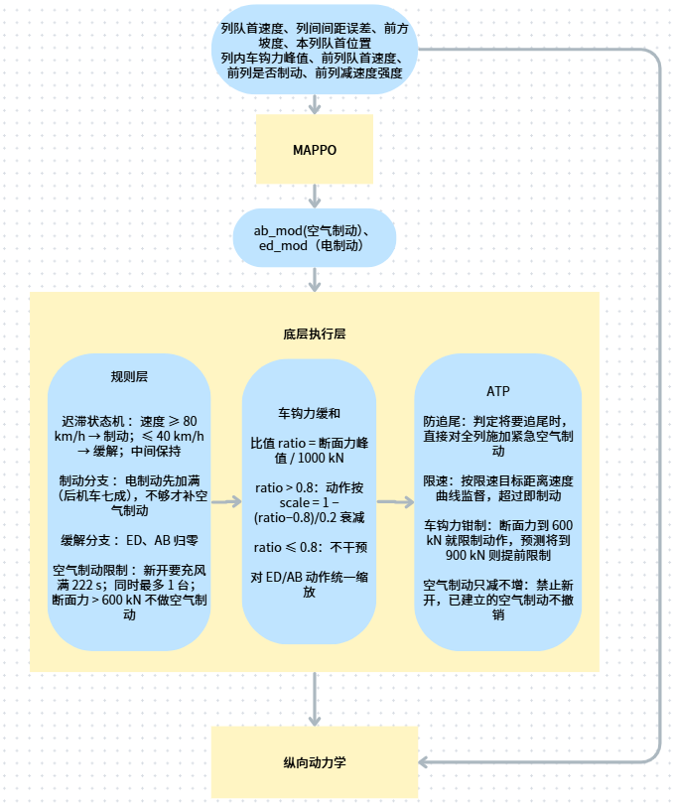
图 1：系统架构（强化学习 + 底层规则）
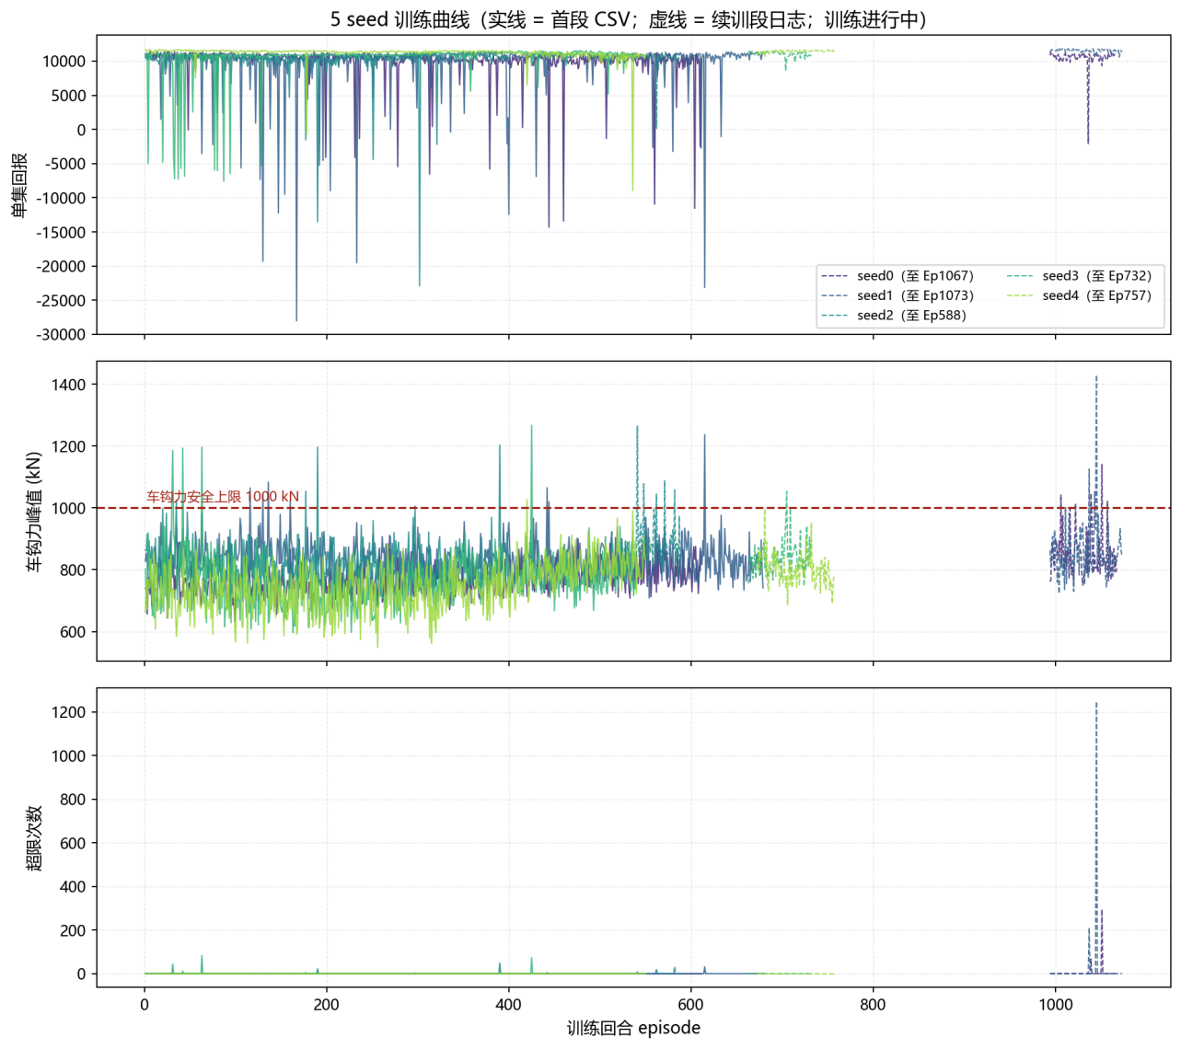
图 2：训练学习曲线（历史试点）

图 3：底层控制器制动策略

二、给学长的问题
1. MARL 训练稳定性
已定位的训练障碍：训练窗 120 秒短于空气制动充风时滞 222 秒（奖励要在窗口外才能体现），已把训练窗延长到 250 秒；此外历史训练出现过间歇性策略坍塌、探索熵持续上升导致的失控。想请教：
- 这种”物理时滞长于决策窗、奖励延迟到窗口外”的问题，除了拉长窗口还有什么成熟做法（奖励塑形 / 分段信用分配 / 课程学习）；
b. 熵系数、学习率、KL 早停这类超参在多智能体 PPO（我们的规模是 3 列 6 智能体）上的调参经验；
c. 正式对比用 5 个随机种子够不够，显著性检验建议怎么做
2. 物理仿真器
所复刻论文：容嘉欣, 凌亮, 姚小沛, 等. 更大牵引质量重载列车动力学建模与仿真分析[J]. 机械, 2025, 52(7): 57-64.
修复前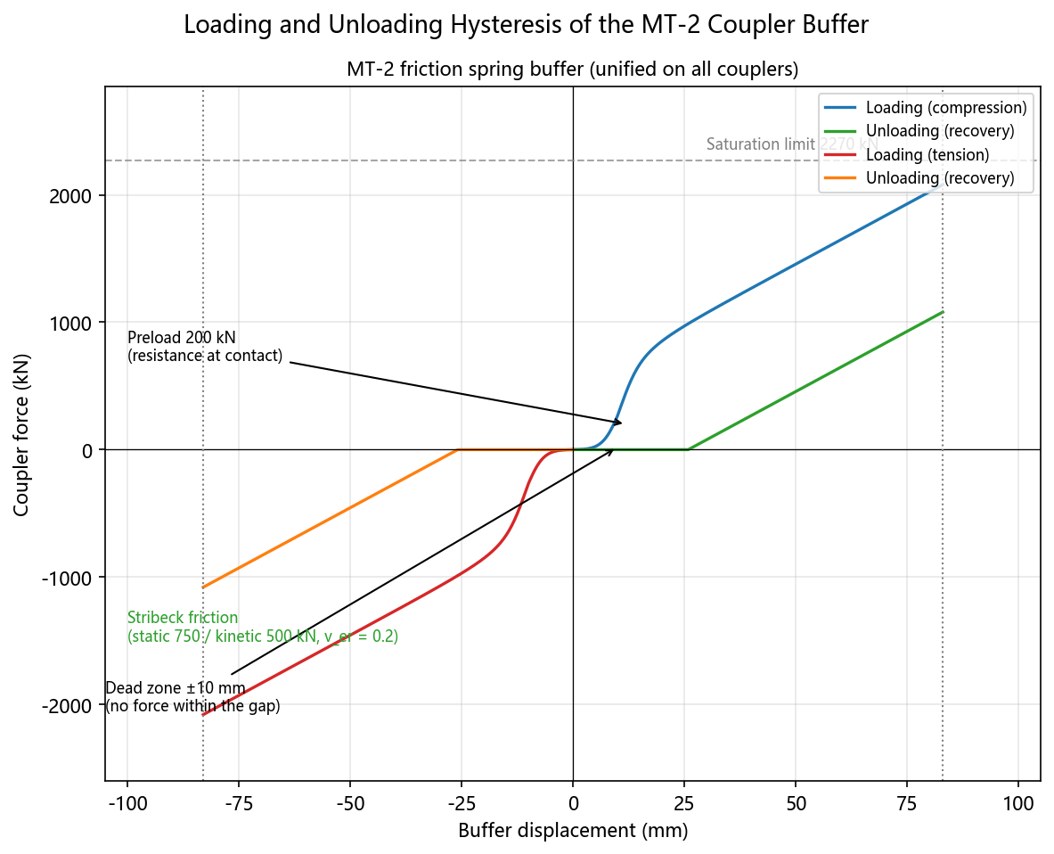

修复后
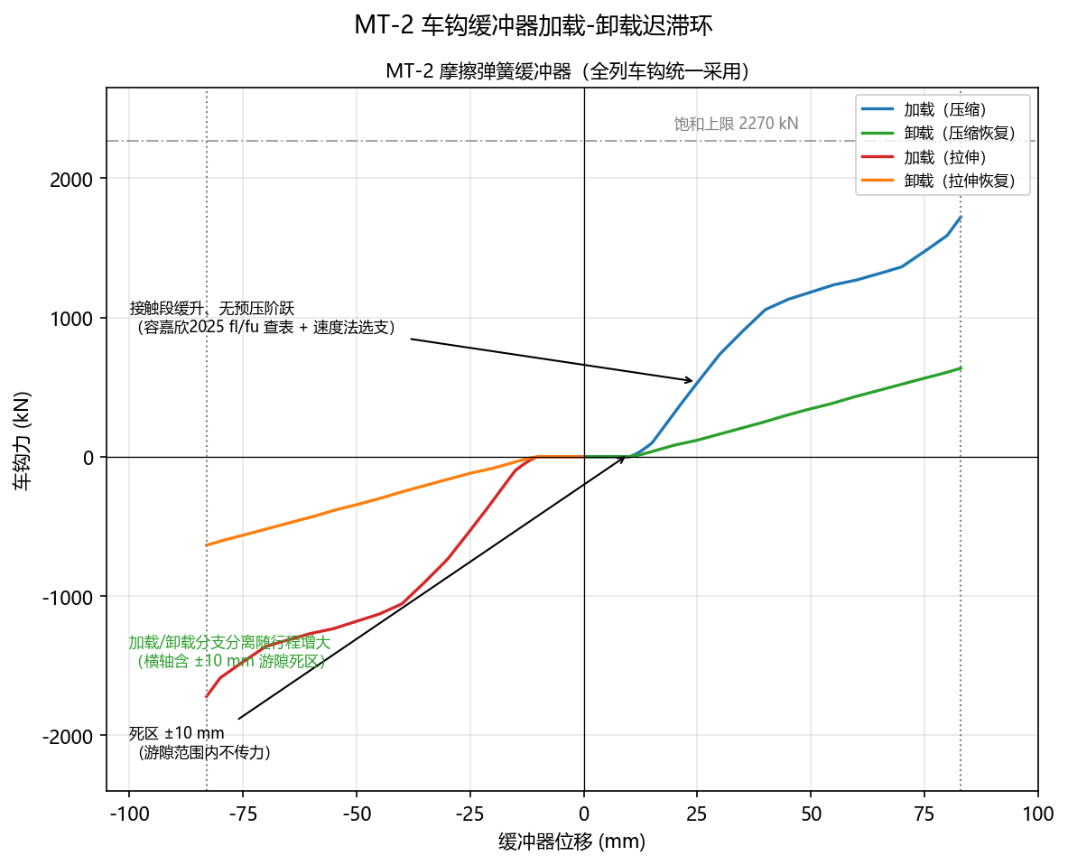
文献
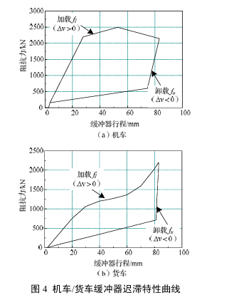
图 6：文献里的装载/缓释曲线（于宗泽等, 中国铁道科学, 2025, 46(2). DOI: 10.3969/j.issn.1001-4632.2025.02.17. 图 7，不同冲击速度下 MT-2 阻抗特性，含试验实测）
5.算力问题（部分解决）
训练提速已落地进程级并行（串行约 3.5 天/seed → 并行约 1.5 天/seed 量级），但 5 个随机种子的正式训练 + 消融 + 对比基线的机时仍然紧张。
- 学长平时训练都在什么设备上跑；
b. 实验室的服务器情况怎么样、是否可以申请使用？另外瓶颈仍在物理层仿真（单个物理步长 0.1 秒），目前没有找到长大下坡+重载列车编队+强化学习+车钩力的同款文献，不太清楚物理层要简化到什么程度，想听建议。

